**Своя менеджер задач на JS**

**Практическая работа 1. Основы работы с DOM**

**Задание 1. Создание новых списков**

1. С помощью Bootstrap или без него создайте следующий интерфейс (рис. 1). Оформите доску в соответствии с современными тенденциями дизайна интерфейсов

**Примечание:**

* Блок доски имеет идентификатор desk
* Блок Новый список имеет id=new-list
* Input для ввода названия списка - id=list-name
* Кнопка Создать список – id=btn-create-list

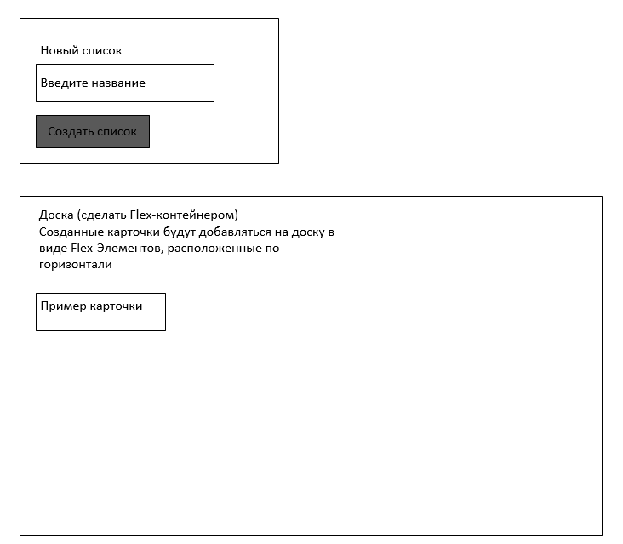

Рисунок 1 – Схема интерфейса

1. В проекте в папке js создайте файл script.js и подключите его на страницу ndex.html.
2. В файл script.js добавьте следующий код:

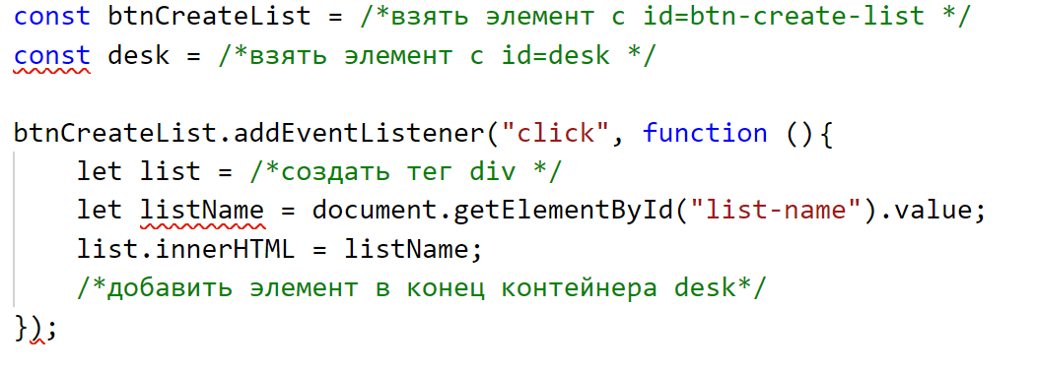

1. Проверьте работу программы. Попробуйте добавить список без имени. Что произойдет?
2. Измените код. Добавьте проверку – если переменная listName пуста, то присвойте ей строку «Новый список». Если пользователь не введет имя, имя списка должно быть «Новый список».
3. Проверьте работу программы – теперь у вас может быть несколько списков с одинаковыми именами.
4. Измените код так, чтобы каждый новый список без имени приобретал имя «Новый список 1», «Новый список 2», «Новый список 3» и т.д.

**Задание 2. Оформление списков**

1. В стилевом файле (css) создайте стилевые правила для класса list:

* Скруглённые углы
* Рамка
* тень
* Фоновый цвет
* Внешние отступы
* Внутренние отступы
* Минимальная ширина

1. С помощью js в обработчике события (п. 3 из задания 1) до добавления элемента (списка) в конец контейнера добавьте ему класс list.
2. Удалите строку list.innerHTML = listName;
3. Создайте заголовок второго уровня (с помощью createElement), добавьте в него текст listName.
4. Добавьте заголовок в тег div с классом list (с помощью append).
5. Добавьте в папку img проекта иконку карандаша (это будет кнопка редактирования названия списка)
6. Создайте тег img (с помощью createElement)
7. Создайте у него три атрибута (с помощью setAttribute):
   1. src = “путь к картинки”
   2. alt = “редактировать название списка”
   3. width=”30px”
8. Добавьте картинку после заголовка второго уровня (с помощью after)
9. Примерный результат работы этого пункта представлен на рис. 2.

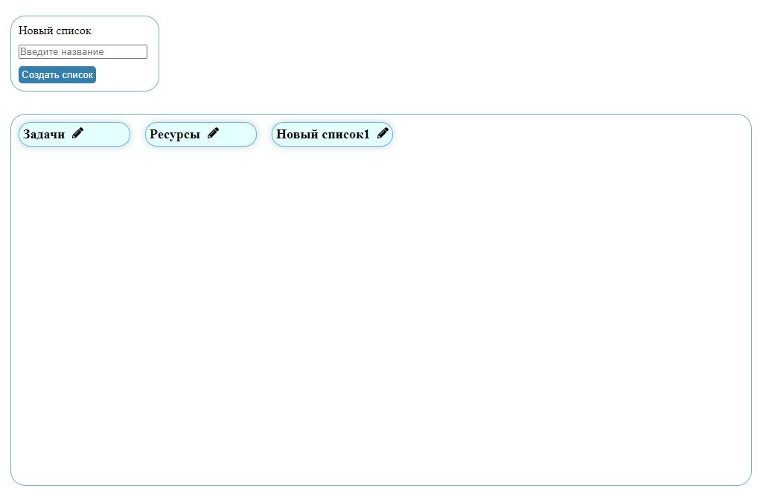

Рисунок 2 – Внешний вид доски

**Задание 3. Очищение доски**

1. Создайте кнопку Очистить доску (рис. 3).
2. Напиши обработчик события нажатия на эту кнопку – все списки должны быть удалены с доски.

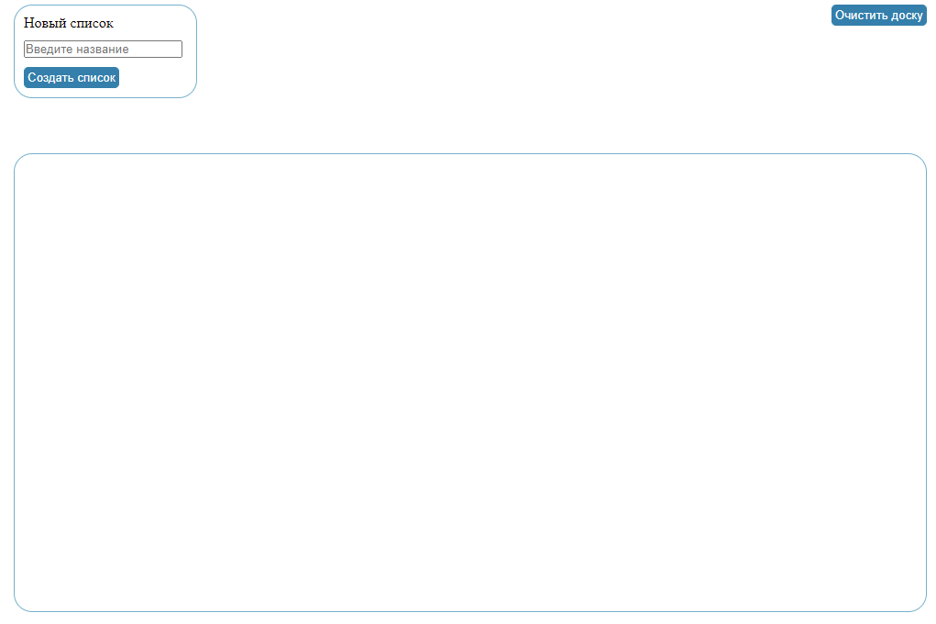

Рисунок 3 –Кнопка очищения доски